**DECYZJA NR 1**

**DYREKTORA BIURA KOMUNIKACJI SPOŁECZNEJ**

**KOMENDY GŁÓWNEJ POLICJI   
z dnia 22 lutego 2021 r.**

**w sprawie szczegółowej struktury organizacyjnej i schematu organizacyjnego Biura Komunikacji Społecznej Komendy Głównej Policji oraz katalogu zadań komórek organizacyjnych**

Na podstawie § 12 ust. 1 zarządzenia nr 2 Komendanta Głównego Policji z dnia 1 kwietnia 2016 r. w sprawie regulaminu Komendy Głównej Policji (Dz. Urz. KGP poz. 13, z późn. zm.[1]1)) postanawia się, co następuje:

**§ 1**. Decyzja określa szczegółową strukturę organizacyjną i schemat organizacyjny Biura Komunikacji Społecznej Komendy Głównej Policji, zwanego dalej „biurem”, oraz katalog zadań komórek organizacyjnych.

**§ 2.** 1. W skład struktury organizacyjnej biura wchodzi:

1. dyrektor biura;
2. Wydział Promocji Policji, w skład którego wchodzą:
   1. Zespół-Redakcja „Gazety Policyjnej”,
   2. Zespół Komunikacji;
3. Wydział Prasowo-lnformacyjny, w skład którego wchodzą:
   1. Zespół Prasowy,
   2. Zespół Mediów Elektronicznych;
4. Jednoosobowe Stanowisko-Rzecznik Prasowy Komendanta Głównego Policji.

2. Schemat organizacyjny biura stanowi załącznik do decyzji.

**§ 3.** Dyrektor biura wykonuje zadania określone w § 11 zarządzenia nr 2 Komendanta Głównego Policji z dnia 1 kwietnia 2016 r. w sprawie regulaminu Komendy Głównej Policji i w odrębnych przepisach.

**§ 4.** Dyrektora zastępuje, wyznaczony przez niego, naczelnik wydziału lub Rzecznik Prasowy.

**§ 5.** W Wydziale Promocji Policji do zadań:

l) Zespołu-Redakcja „Gazety Policyjnej” należy w szczególności:

1. wydawanie czasopisma „Gazeta Policyjna”,
2. wydawanie cyklicznych i okazjonalnych publikacji tematycznych dotyczących działalności Policji,
3. redagowanie strony internetowej „Gazety Policyjnej”,
4. opiniowanie i wspieranie przedsięwzięć informacyjnych i promocyjnych realizowanych przez komórki organizacyjne Komendy Głównej Policji i jednostki organizacyjne Policji,
5. wspieranie komunikacji wewnętrznej, w szczególności redakcji czasopism wydawanych przez jednostki organizacyjne Policji oraz nadzór merytoryczny nad spójną polityką informacyjną;

2) Zespołu Komunikacji należy szczególności:

1. organizowanie przedsięwzięć promujących Policję oraz bezpieczeństwo i porządek publiczny poprzez wydawanie materiałów promocyjnych, projektowanie i prowadzenie kampanii społecznych oraz organizowanie przedsięwzięć o charakterze popularno-naukowym i kulturalnym,
2. udział w koordynowaniu i standaryzowaniu procesu komunikacji społecznej,
3. analizowanie procesu komunikacji wewnętrznej w Policji,
4. wypracowywanie i upowszechnianie zasad komunikacji wewnętrznej w Policji,
5. prowadzenie konsultacji ze środowiskami policjantów, pracowników Policji, emerytów policyjnych oraz opiniotwórczymi w sprawach istotnych dla Policji i wskazanych przez Komendanta Głównego Policji w celu weryfikacji i wspierania priorytetowych kierunków działania Policji w zakresie bezpieczeństwa i porządku publicznego,
6. projektowanie i prowadzenie kampanii public relations w sprawach istotnych dla Policji, wskazanych przez Komendanta Głównego Policji.

**§ 6.** W Wydziale Prasowo-lnformacyjnym do zadań:

1. Zespołu Prasowego należy w szczególności:
   1. wypracowywanie obowiązujących w Policji zasad kontaktów ze środkami masowego przekazu,
   2. udział w kształtowaniu polityki informacyjnej Komendanta Głównego Policji oraz realizowaniu jego obsługi medialnej,
   3. koordynowanie działalności komórek organizacyjnych Policji właściwych do spraw prasowych, w tym określanie standardów ich działania;
2. Zespołu Mediów Elektronicznych należy w szczególności:
   1. analizowanie i ocenianie aktywności medialnej oraz polityki informacyjnej jednostek organizacyjnych Policji,
   2. monitorowanie i analizowanie informacji prezentowanych w środkach masowego przekazu w celu uzyskiwania danych niezbędnych do kształtowania polityki informacyjnej Komendanta Głównego Policji,
   3. prowadzenie portali informacyjnych Komendy Głównej Policji: serwisu internetowego „policja.pl”, Informacyjnego Serwisu Policyjnego, Portalu Wewnętrznego oraz strony internetowej Centralnego Pododdziału Kontrterrorystycznego Policji „BOA”.

**§ 7.** Do zadań Jednoosobowego Stanowiska – Rzecznik Prasowy Komendanta Głównego Policji należy w szczególności:

l) sprawowanie bieżącego nadzoru merytorycznego w zakresie działań prasowo-informacyjnych w Policji;

1. projektowanie założeń i zasad polityki informacyjnej Komendanta Głównego Policji;
2. realizowanie zadań, o których mowa w § 3 zarządzenia nr 1204 Komendanta Głównego Policji z dnia 12 listopada 2007 r. w sprawie form i metod działalności prasowo-informacyjnej w Policji (Dz. Urz. KGP z 2018 r. poz. 90).

**§ 8.** Traci moc decyzja Dyrektora Biura Komunikacji Społecznej dnia 18 kwietnia 2016 r. w sprawie szczegółowej struktury organizacyjnej i schematu organizacyjnego Biura Komunikacji Społecznej Komendy Głównej Policji, zadań dyrektora oraz katalogu zadań komórek organizacyjnych**.**

**§ 9.** Decyzja wchodzi w życie z dniem podpisania, z mocą od dnia 1 stycznia 2021 r.

Załącznik

do decyzji nr 1 Dyrektora Biura

Komunikacji Społecznej KGP

z dnia ……………….. 2021 r.

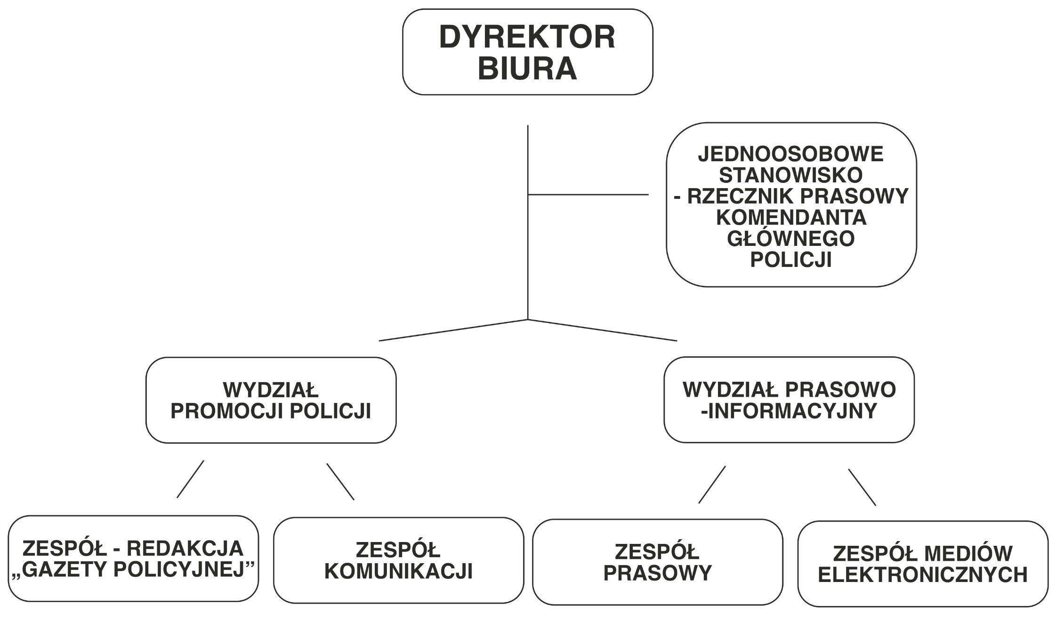

1)

**Uzasadnienie**

Opracowanie projektu decyzji Dyrektora Biura Komunikacji Społecznej Komendy Głównej Policji w sprawie szczegółowej struktury organizacyjnej i schematu organizacyjnego Biura Komunikacji Społecznej Komendy Głównej Policji oraz katalogu zadań komórek organizacyjnych wynika z realizacji obowiązku określonego w § 12 ust. 1 zarządzenia nr 2 Komendanta Głównego Policji z dnia 1 kwietnia 2016 r. w sprawie regulaminu Komendy Głównej Policji (Dz. Urz. KGP poz. 13, z późn. zm.) oraz zmian, które zaszły w strukturze organizacyjnej i zadaniach biura.

W projektowanej decyzji określono strukturę organizacyjną Biura Komunikacji Społecznej Komendy Głównej Policji, w której wyodrębniono dyrektora biura, a także następujące komórki organizacyjne: Wydział Promocji Policji, Wydział Prasowo-lnformacyjny oraz Jednoosobowe Stanowisko-Rzecznik Prasowy Komendanta Głównego Policji.

Ponadto, uwzględniając katalog biura określone w zarządzeniu nr 2 Komendanta Głównego Policji z dnia 2 kwietnia 2016 r. w sprawie regulaminu Komendy Głównej Policji, opracowano katalogi zadań poszczególnych komórek organizacyjnych Biura Komunikacji Społecznej Komendy Głównej Policji.

Do zadań Wydziału Promocji Policji włączono wydawanie czasopisma „Gazeta Policyjna”, które zastąpiło wcześniejszy miesięcznik „Policja 997”. Natomiast do Wydziału Prasowo-Informacyjnego włączono zadanie dotyczące prowadzenia strony internetowej Centralnego Pododdziału Kontrterrorystycznego Policji „BOA”.

Wejście w życie niniejszej decyzji nie spowoduje skutków finansowych w budżecie KGP.

1. 1) Zmiany wymienionego zarządzenia zostały ogłoszone w Dz. Urz. KGP z 2016 r. poz. 69, z 2017 r. poz. 44, 2018 r. poz. 2, 106 i 126 oraz z 2019 poz.105 i 126 oraz z 2020 r. poz. 16.